[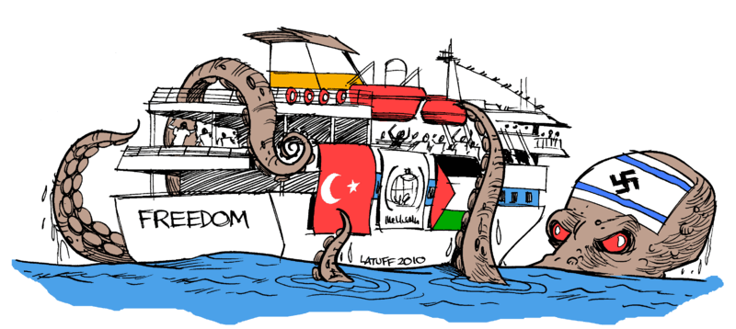](http://upload.wikimedia.org/wikipedia/commons/5/59/Ship_to_Gaza_by_Latuff.gif)**Geschiedenis klas 4** **Film maken**

Waarover?

De komende periode ga je (alleen en zelfstandig) een film maken over een bepaalde gebeurtenis in de 20ste eeuw (1900-2000).

[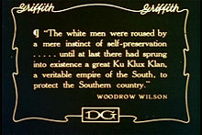](http://commons.wikimedia.org/wiki/File:Wilson-quote-in-birth-of-a-nation.jpg)Wanneer?

Voor **22 september 2016** geef je door aan je docent welke gebeurtenis je gaat bestuderen.

Probeer er regelmatig aan te werken. Je krijgt in het OLC uur tijd om vragen te stellen, maar er worden geen hele uren besteed aan de film op school. Het wordt vooral een thuisproject. **De film wordt na de kerstvakantie ingeleverd bij de docent; op een USB-stick.**

[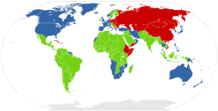](http://commons.wikimedia.org/wiki/File:Cold_War_alliances_mid-1975.svg)Wat?

Denk hierbij aan de 6 wh’s . WIE, WAT, WAAR, WANNEER, WAAROM en HOE.

Verdere uitleg en voorbeelden volgen in de komende lessen.

Hoe?

Maak 10 vragen over je onderwerp.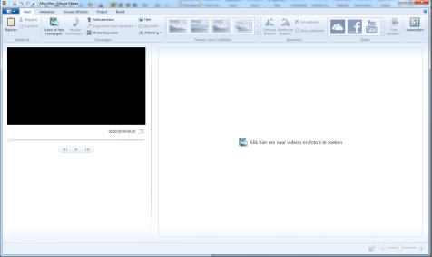 Ga je op zoek naar informatie, afbeeldingen en filmpjes om deze vragen te beantwoorden. Deze informatie moet goed geordend worden. Laat je informatie controleren door je docent.

De film maak je in **windows movie maker**. Wellicht heb je er al eerder mee gewerkt en anders moet je je er in gaan verdiepen (hoe werkt dit programma?). Dit programma staat op iedere windows computer. Zorg dat je het programma thuis gebruikt.

* De [Balkanoorlogen](http://nl.wikipedia.org/wiki/Balkanoorlogen) ([1912](http://nl.wikipedia.org/wiki/1912)-[1913](http://nl.wikipedia.org/wiki/1913))
* De [Armeense genocide](http://nl.wikipedia.org/wiki/Armeense_genocide) ([1915](http://nl.wikipedia.org/wiki/1915))
* De [Russische revolutie](http://nl.wikipedia.org/wiki/Russische_revolutie) ([1917](http://nl.wikipedia.org/wiki/1917))
* [Feminisme](http://nl.wikipedia.org/wiki/Feminisme) en [vrouwenkiesrecht](http://nl.wikipedia.org/wiki/Vrouwenkiesrecht)
* Uiteenvallen van de [Ottomaanse rijk](http://nl.wikipedia.org/wiki/Ottomaanse_rijk) ([1922](http://nl.wikipedia.org/wiki/1922))
* De opkomst van de [luchtvaart](http://nl.wikipedia.org/wiki/Luchtvaart)
* De opkomst van de [film](http://nl.wikipedia.org/wiki/Film_%28cinematografie%29)
* De [beurskrach van New York](http://nl.wikipedia.org/wiki/Beurskrach_van_New_York) ([1929](http://nl.wikipedia.org/wiki/1929))
* De opkomst van het [nationaal-socialisme](http://nl.wikipedia.org/wiki/Nationaal-socialisme) (ca. [1920](http://nl.wikipedia.org/wiki/1920)-[1945](http://nl.wikipedia.org/wiki/1945))
* De [Spaanse burgeroorlog](http://nl.wikipedia.org/wiki/Spaanse_burgeroorlog) ([1936](http://nl.wikipedia.org/wiki/1936)-[1939](http://nl.wikipedia.org/wiki/1939))
* De [Holocaust](http://nl.wikipedia.org/wiki/Holocaust_%28wereldoorlog%29) ([1938](http://nl.wikipedia.org/wiki/1938)-[1945](http://nl.wikipedia.org/wiki/1945))
* Geschiedenis atoombom
* De oprichting van de [Verenigde Naties](http://nl.wikipedia.org/wiki/Verenigde_Naties), die de plaats inneemt van de [Volkenbond](http://nl.wikipedia.org/wiki/Volkenbond).
* Cubacrisis 1962
* Hongaarse Opstand 1956
* Praagse Lente 1968
* D[ekolonisatie](http://nl.wikipedia.org/wiki/Dekolonisatie) in India en Pakistan / Indonesië / Noord-Afrika.
* De [Derde Wereld](http://nl.wikipedia.org/wiki/Derde_Wereld) en het rijke Westen
* De stichting van de staat [Israël](http://nl.wikipedia.org/wiki/Isra%C3%ABl) ([1948](http://nl.wikipedia.org/wiki/1948))
* Oorlog om het Suezkanaal / 6daagse oorlog / oktoberoorlog.
* Iraanse revolutie en het moslimfundamentalisme.
* De [Chinese revolutie](http://nl.wikipedia.org/wiki/Chinese_revolutie) ([1949](http://nl.wikipedia.org/wiki/1949))
* De [Koreaanse oorlog](http://nl.wikipedia.org/wiki/Koreaanse_oorlog) ([1950](http://nl.wikipedia.org/wiki/1950)-[1953](http://nl.wikipedia.org/wiki/1953))
* De opkomst van de [radio](http://nl.wikipedia.org/wiki/Radio) en [televisie](http://nl.wikipedia.org/wiki/Televisieprogramma)
* De [Europese eenwording](http://nl.wikipedia.org/wiki/Europese_eenwording) begint met de [Europese Gemeenschap voor Kolen en Staal](http://nl.wikipedia.org/wiki/Europese_Gemeenschap_voor_Kolen_en_Staal) en eindigt met de oprichting van de [Europese Unie](http://nl.wikipedia.org/wiki/Europese_Unie)
* De [ruimtevaart](http://nl.wikipedia.org/wiki/Ruimtevaart) begint in 1957 met de lancering door de Sovjet-Unie van de [Spoetnik](http://nl.wikipedia.org/wiki/Spoetnik).
* De [Berlijnse Muur](http://nl.wikipedia.org/wiki/Berlijnse_muur)
* De [Vietnamoorlog](http://nl.wikipedia.org/wiki/Vietnamoorlog) ([1959](http://nl.wikipedia.org/wiki/1959)-[1975](http://nl.wikipedia.org/wiki/1975))
* Het ontstaan van [popmuziek](http://nl.wikipedia.org/wiki/Popmuziek), [jeugdcultuur](http://nl.wikipedia.org/wiki/Jeugdcultuur)
* De Parijse studentenopstanden ([1968](http://nl.wikipedia.org/wiki/1968))
* [Flower power beweging](http://nl.wikipedia.org/wiki/Flower_power), de [hippies](http://nl.wikipedia.org/wiki/Hippie)
* [Dolle Mina beweging](http://nl.wikipedia.org/wiki/Dolle_Mina)
* De [Irak-Iran oorlog](http://nl.wikipedia.org/wiki/Irak-Iranoorlog) ([1980](http://nl.wikipedia.org/wiki/1980)-[1988](http://nl.wikipedia.org/wiki/1988))
* Het uiteenvallen van de [Sovjet-Unie](http://nl.wikipedia.org/wiki/Sovjet-Unie) en de val van het [IJzeren gordijn](http://nl.wikipedia.org/wiki/IJzeren_gordijn) ([1989](http://nl.wikipedia.org/wiki/1989))
* De [Golfoorlog](http://nl.wikipedia.org/wiki/Golfoorlog_%281990-1991%29) ([1990](http://nl.wikipedia.org/wiki/1990)-[1991](http://nl.wikipedia.org/wiki/1991))
* Het uiteenvallen van [Joegoslavië](http://nl.wikipedia.org/wiki/Joegoslavie). ([1992](http://nl.wikipedia.org/wiki/1992)-[1995](http://nl.wikipedia.org/wiki/1995))
* [Apartheid](http://nl.wikipedia.org/wiki/Apartheid) in [Zuid-Afrika](http://nl.wikipedia.org/wiki/Zuid-Afrika) ([1994](http://nl.wikipedia.org/wiki/1994))
* Rassendiscriminatie in de V.S.
* Culturele Revolutie in Volksrepubliek China.

**Andere gebeurtenissen zijn welkom, eerst even voorstellen aan de docent!**